Agencia Santafesina de Ciencia, Tecnología e Innovación
INVESTIGACIÓN ORIENTADA
IO 2025
FORMULARIO A – MODALIDAD A

DATOS GENERALES
El código del proyecto fue enviado por la ASaCTeI en el mail donde se brindó el link de acceso a la carga del sistema.

- CÓDIGO DEL PROYECTO | Escribir código del proyecto

- TÍTULO DEL PROYECTO
(Máximo: 250 caracteres con espacios)
Haga clic aquí para escribir el título del proyecto

- CATEGORÍA DEL PROYECTO |  | Marque el que corresponda (solo uno)
3.1 - TEMAS ABIERTOS |  | ☐
3. 2 - TEMAS PRIORITARIOS | - Industria farmacéutica y de ciencias de la vida. | ☐
3. 2 - TEMAS PRIORITARIOS | - Industria de dispositivos médicos. | ☐
3. 2 - TEMAS PRIORITARIOS | - Fabricación avanzada. | ☐
3. 2 - TEMAS PRIORITARIOS | - Exportación de servicios modernos o habilitados por las tecnologías de la información y las comunicaciones. | ☐
3. 2 - TEMAS PRIORITARIOS | - Sociedad del cuidado. | ☐
3. 2 - TEMAS PRIORITARIOS | - Servicios intensivos en trabajo. | ☐
3. 2 - TEMAS PRIORITARIOS | - Gobierno digital. | ☐
3. 2 - TEMAS PRIORITARIOS | - Transición energética: energías renovables, hidrógeno verde, litio. | ☐
3. 2 - TEMAS PRIORITARIOS | - Electromovilidad. | ☐
3. 2 - TEMAS PRIORITARIOS | - Economía circular. | ☐
3. 2 - TEMAS PRIORITARIOS | - Bioeconomía: agricultura sostenible, recursos genéticos, bioindustrialización. | ☐
3. 2 - TEMAS PRIORITARIOS | - Agricultura para la seguridad alimentaria. | ☐
3. 2 - TEMAS PRIORITARIOS | - Gestión sostenible del agua. | ☐
3. 2 - TEMAS PRIORITARIOS | - Turismo sostenible | ☐

    - JUSTIFICACIÓN DEL TEMA PRIORITARIO
En caso de que la categoría del proyecto sea temas prioritarios justificar la razón que demuestre que el proyecto se enmarca en el tema seleccionado.
(Máximo: 2000 caracteres con espacios)
Ingrese aquí el texto

- POSTULANTE
Nombre o razón social | Haga clic aquí para escribir el nombre o razón social de la postulante
CUIT | Haga clic aquí para escribir la CUIT de la postulante

- DEPENDENCIA DONDE SE RADICA EL PROYECTO
Nombre de la Dependencia donde se radicará el proyecto | Haga clic aquí para escribir el nombre de la Dependencia donde se radicará el proyecto
Dirección y ciudad donde se radicará el proyecto | Haga clic aquí la dirección de la dependencia y la ciudad donde se radicará el proyecto

- PERSONA A CARGO DE LA DIRECCIÓN DEL PROYECTO
Nombre y Apellido | Haga clic aquí para escribir el nombre de la Persona a Cargo de la Dirección del Proyecto
CUIT/CUIL | Haga clic aquí para escribir la CUIT/CUIL de la Persona a Cargo de la Dirección del Proyecto

- ENTIDAD SANTAFESINA ADMINISTRADORA DE FONDOS
Nombre | Haga clic aquí para escribir el nombre de la Entidad Santafesina Administradora de Fondos
CUIT | Haga clic aquí para escribir la CUIT de la Entidad Santafesina Administradora de Fondos

- DESCRIPCIÓN DEL PROYECTO

  - RESUMEN DESCRIPTIVO DEL PROYECTO
Indicar los aspectos más relevantes referidos al objeto del proyecto y los resultados. La información aquí consignada podrá ser publicada por la ASaCTeI
(Máximo: 2500 caracteres con espacios)
Ingrese aquí el texto

  - VIDEO PRESENTACIÓN DEL PROYECTO
Indicar el link de acceso a un video de la plataforma YouTube (duración máxima 5 minutos), con la presentación del proyecto para ser analizado por la Comisión Evaluadora.
Ingrese aquí el link

  - ÁREA DISCIPLINAR DEL PROYECTO
Ver ANEXO - Listado de disciplinas y áreas temáticas. Elegir solo una.
Ingrese aquí el texto

  - PALABRAS CLAVES
Describir las palabras que permitan caracterizar el proyecto para su búsqueda en bases de datos.
(Máximo: 150 caracteres con espacios)
Ingrese aquí el texto

  - OBJETIVOS DEL PROYECTO
Describir el objetivo general y los objetivos específicos.
(Máximo: 2000 caracteres con espacios)
Ingrese aquí el texto

  - PREGUNTAS E HIPÓTESIS
Describir las preguntas de investigación y la/s hipótesis.
(Máximo: 1000 caracteres con espacios)
Ingrese aquí el texto

  - DESCRIPCIÓN Y JUSTIFICACIÓN DEL PROYECTO
Describir y justificar el proyecto.
(Máximo: 2000 caracteres con espacios)
Ingrese aquí el texto

  - ESTADO DEL ARTE
Describir el estado del arte sobre la temática especifica que versa el proyecto que se desea abordar.
(Máximo: 2000 caracteres con espacios)
Ingrese aquí el texto

  - ANTECEDENTES DEL PROYECTO
Describir antecedentes, resultados previos obtenidos y el estado actual del proyecto, en caso de corresponder.
(Máximo: 2000 caracteres con espacios)
Ingrese aquí el texto

  - RESULTADOS ESPERADOS
Describir los resultados esperados del proyecto.
(Máximo: 2000 caracteres con espacios)
Ingrese aquí el texto

  - RIESGOS
Describir los riesgos o incertidumbres técnicas/organizacionales que conlleva la ejecución del proyecto y la manera en que se prevé sobrellevarlos.
(Máximo: 2000 caracteres con espacios)
Ingrese aquí el texto

  - BIBLIOGRAFÍA
Describir la bibliografía relevante que avala el proyecto.
(Máximo: 3000 caracteres con espacios)
Ingrese aquí el texto

  - PERSPECTIVA DE GÉNERO
En el marco de la presente convocatoria se consideran las brechas de género que perpetúa la desigualdad respecto de la autonomía económica y la participación igualitaria de las mujeres en el sector productivo.
En este apartado se solicita un análisis basado en género en el sector productivo en donde se inscribe el proyecto, indicando la manera en la cual el equipo de trabajo participante en el proyecto presentado, se enmarcan dentro del Objetivo de Desarrollo Sustentable de las Naciones Unidas (ODS) Nº 5.
(Máximo: 2000 caracteres con espacios)
Ingrese aquí el texto

  - ¿EL PROYECTO CUENTA CON FINANCIACIÓN POR PARTE DE OTRO ORGANISMO DE PROMOCIÓN DE CIENCIA Y TECNOLOGÍA?
 | 
En caso afirmativo indique el año de la convocatoria y el título.
- Año de la convocatoria:
- Título del proyecto:
- Código del proyecto:
- Organismo Financiador:

  - ¿EL PROYECTO ES CONTINUIDAD DE UN PROYECTO YA FINANCIADO POR LA PROVINCIA DE SANTA FE?

En caso afirmativo indique:
- Nombre de la convocatoria:
- Año de la convocatoria:
- Código del proyecto:
- Título del proyecto:
- Organismo Financiador:

  - EQUIPO DE TRABAJO DEL POSTULANTE
Indicar cómo está compuesto el equipo de trabajo que participará en el desarrollo del proyecto.
Adjuntar: Formulario E - CV miembros del equipo.
(No serán considerados para evaluación aquellos miembros que no presenten el Formulario CV en el formato papel y digital).
Apellido y Nombre | CUIL/CUIT | Rol en el Proyecto | Institución de Pertenencia | Fecha de Nacimiento

  - ¿ALGUNA PERSONA PARTICIPANTE DEL PROYECTO HA PARTICIPADO EN PROYECTOS ANTERIORES FINANCIADOS POR LA ASACTEI?
En caso afirmativo, indicar nombres de las personas y los códigos de los proyectos en los que haya participado:
Haga clic aquí para indicar los nombres de las personas y los respectivos códigos de los proyectos.

  - RECUSACIÓN DE EVALUADORES
¿Desea indicar evaluadores que no deberían ser convocados para evaluar este proyecto?
Haga clic aquí para escribir texto.

  - ASPECTOS ÉTICOS
¿El proyecto requiere de una evaluación de un Comité de Ética | Bioética?
En caso afirmativo, adjuntar la documentación correspondiente.

__________________________________  Lugar y Fecha | __________________________________  Firma y aclaración de la persona a cargo de la dirección del proyecto

ANEXO - Listado de disciplinas y áreas temáticas

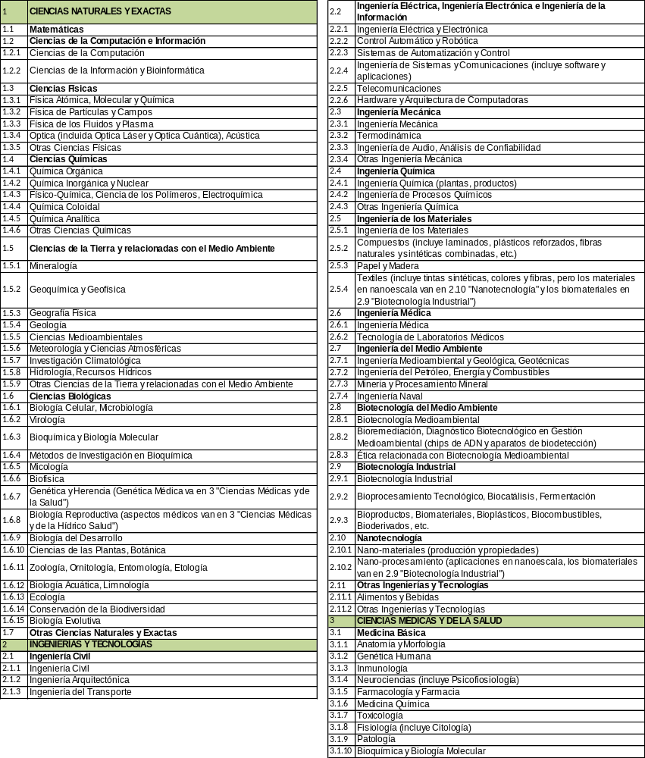
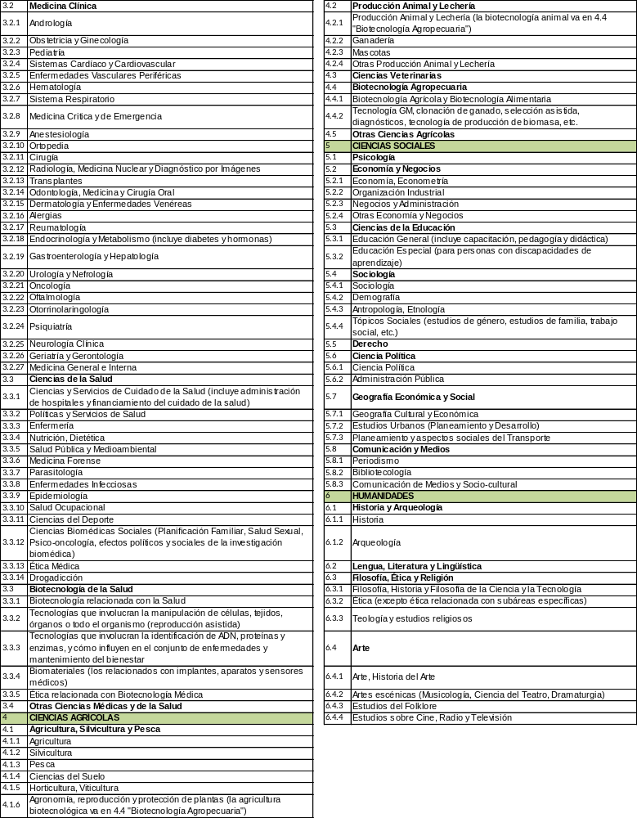

Lista basada en la clasificación elaborada por UNESCO (Organización de las Naciones Unidas para la Educación y Diversificación, la Ciencia y la Cultura) para los campos de Ciencia y Tecnología.

